Министерство науки и высшего образования Российской Федерации

Федеральное государственное автономное образовательное учреждение высшего образования

«Национальный исследовательский университет ИТМО»

Факультет программной инженерии и компьютерной техники

Базы данных

**Лабораторная работа № 3**

Вариант № 1309

Выполнил:

Сандов Кирилл Алекссевич

Группа:

P3113

Проверил:

преподаватель практики Горбунов Михаил Витальевич

Санкт-Петербург

2023

# Оглавление

Оглавление 2

Задание 3

Исходная модель 4

Нормализация модели 5

1NF 6

2NF 6

3NF 7

BCNF 8

Схема нормализованной модели 8

Денормализация модели 9

Функция 11

Описание функции 11

Реализация 11

Заключение 12

# Задание

Для отношений, полученных при построении предметной области из лабораторной работы №1, выполните следующие действия:

* опишите функциональные зависимости для отношений полученной схемы (минимальное множество);
* приведите отношения в 3NF (как минимум). Постройте схему на основеNF (как минимум). Постройте схему на основе полученных отношений;
* опишите изменения в функциональных зависимостях, произошедшие после преобразования в 3NF (как минимум). Постройте схему на основеNF;
* преобразуйте отношения в BCNF. Докажите, что полученные отношения представлены в BCNF;

Если ваша схема находится уже в BCNF, докажите это.

Какие денормализации будут полезны для вашей схемы? Приведите подробное описание;

Придумайте триггер и связанную с ним функцию, относящиеся к вашей предметной области, согласуйте их с преподавателем и реализуйте на языке PL/pgSQL.

# Исходная модель

Изначальная модель (Рисунок 1).

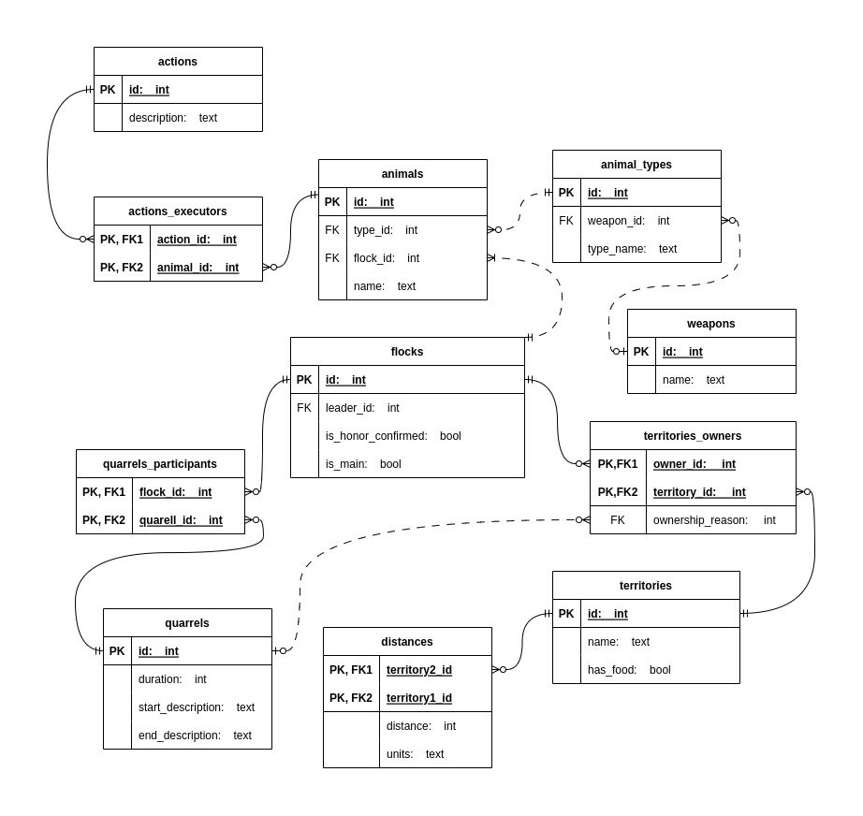

Рисунок

# Нормализация модели

Перед началом нормализации выделим потенциальные естественные ключи у каждой таблицы, так как это понадобится на шагах нормализации к 2NF, 3NF и BCNF. Также опишем причины выбора таких ключей:

Таблица animals:

* (type_id, flock_id) - если учитывать, что в каждой стае животных зовут по-разному, то стая и имя определяют конкретного животного.

Таблица actions:

* (description) – каждое действие описывается по-разному.

Таблица animal_types:

* (type_name) – все виды животных имеют разные названия.

Таблица weapons:

* (name) – все оружия имеют разные названия.

Таблица flocks:

* (leader_id) – если учитывать, что один лидер может руководить только одной стаей, то каждый лидер определяет стаю.

Таблица territories:

* (name) – все территории имеют разные названия.

Таблица quarrels:

* (duration, start_description, end_description) – каждая перебранка чётко определяется своей продолжительностью, описанием начала и конца.

Сначала выделим основные функциональные зависимости модели:

Таблица animals:

* id → flock_id, type_id, name;
* flock_id → type_id (в каждой стае могут быть животные только одного вида, поэтому стая определяет вид животного).

Таблица animal_types:

* id → weapon_id, type_name;
* type_name → weapon_id (у каждого вида животного своё оружие).

Таблица flocks:

* id → leader_id, is_honor_confirmed, is_main;
* leader_id → is_honor_confirmed, is_main (у каждой стаи свой статус удовлетворения чести и основной роли в истории).

Таблица territories:

* id → name, has_food;
* name → has_food (у каждой территории свой статус наличия еды).

Таблица territories_owners:

* (territory_id, owner_id) → ownership_reason;

Таблица quarrels:

* id → duration, start_description, end_description;

Таблица distances:

* (territory1_id, territory2_id) → distance, units (две территории чётко определяют расстояние между ними и единицы этого расстояния).

## 1NF

Убедимся, что модель находится в 1NF. Этой действительно так, потому что у каждой таблицы есть ключ, и значение каждого атрибута может быть только одно.

## 2NF

Далее приведём модель к 2NF. Для этого нужно сделать такие декомпозиции, чтобы между ключом и каждым не ключевым атрибутом была полная функциональная зависимость. Рассмотрев выписанные функциональные зависимости модели, можно найти нарушение этого правила:

* Таблица animals имеет составной естественный ключ (flock_id, name), однако нет полной функциональной зависимости между этим ключом и атрибутом type_id, так как есть функциональная зависимость flock_id → type_id.

**Решение:** сделаем декомпозицию таблицы animals на две таблицы:

flock_types(flock_id, type_id) – вид животного в каждой стае,

animals(id, flock_id, name) – соответствие каждого животного и его стаи.

Остальные функциональные зависимости удовлетворяют правилу. Поэтому мы получили модель в 2NF.

## 3NF

Проверим то, что модель находится в 3NF. Для этого нужно убедиться, что отсутствуют транзитивные зависимости для любого атрибута A вида K → S → A, где K – суперключ, S – некоторое подмножество других атрибутов.

Просматривая функциональные зависимости можно обнаружить нарушения этого правила:

* Существует транзитивная зависимость: id → flock_id → type_id. Однако вспомним, что на шаге нормализации к 2NF мы сделали декомпозицию таблицы animals и вынесли атрибут type_id в другую таблицу. Соответственно, зависимость flock_id → type_id пропадает, и необходимости в декомпозиции нет.
* Есть множество нарушений, связанных с наличием суррогатных ключей, например, в таблице flocks есть транзитивная зависимость: id → leader_id → is_honor_confirmed. Эту проблему можно решить сделав декомпозицию flocks на:

flocks_leaders(id, leader_id);

flocks(id, is_honor_confirmed).

Однако композиции такого рода, выносящие суррогатный ключ, будут избыточными, поэтому будем игнорировать их.

Таким образом, модель приведена к 3NF.

## BCNF

Модель будет находиться в BCNF, если для каждой функциональной зависимости её детерминант (левая часть) будет именно потенциальным ключом таблицы и ничем больше. Однако в данной модели (после декомпозиции на шаге приведения к 2NF) все функциональные зависимости соответствуют этому правилу. Значит, модель находится в BCNF.

## Схема нормализованной модели

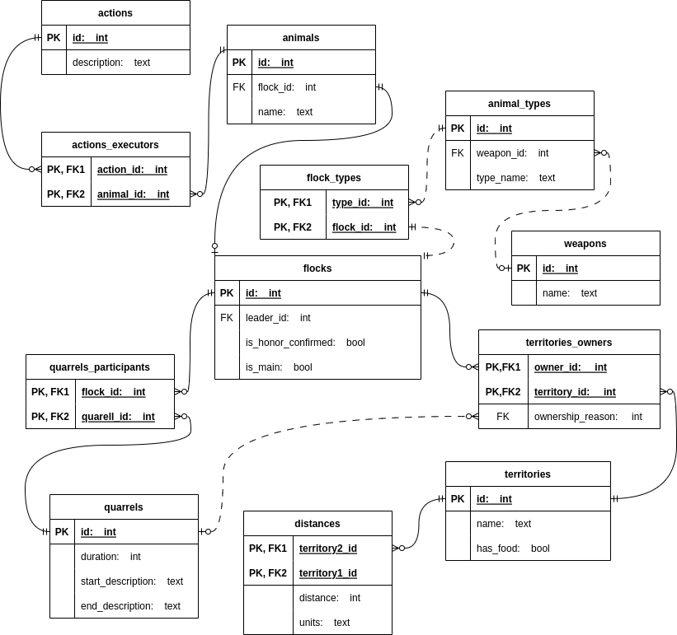

Рисунок

# Денормализация модели

В процессе приведения модели к 2NF мы сделали декомпозицию таблицы animals, вынеся атрибут type_id в таблицу flock_types. Однако такая нормализация создаёт трудности для некоторых задач:

* Чтобы узнать вид определённого животного, нужно присоединить к animals таблицу flock_types;
* Чтобы узнать вид животных в стае нужно, нужно присоединить к flocks таблицу flock_types;
* Если потребуется удалить некоторый вид животного из таблицы animal_types, то придётся сначала удалить записи о нём в flock_types, затем каскадно удалить соответствие этим записям в flocks, а затем каскадно удалить соответствия в animals.

Всё это приводит к снижению производительности некоторых запросов. Поэтому можно соединить таблицы animals и flock_types, но при этом таблица не будет соответствовать 2NF.

Но есть и альтернативное решение, которое не будет являться денормализацией, так как после него модель останется в BCNF. Можно внести атрибут type_id в таблицу flocks. Он не будет никак функционально зависеть от других неключевых атрибутов, поэтому никаких нарушений правил нормализации до BCNF не будет. Полученая модель будет выглядеть так (Рисунок 3):

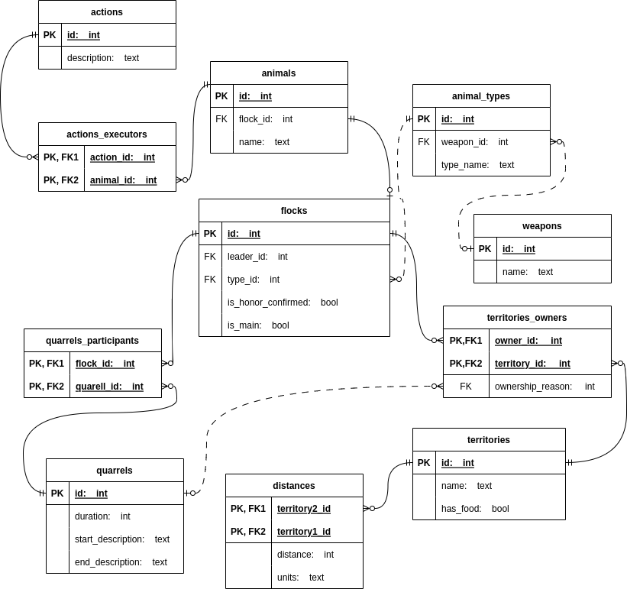

Рисунок

# Функция

## Описание функции

Функция min_dist(integer a, integer b) находит длину кратчайшего пути между территориями с id, равными a и b, в таблице distances. Если пути между этими территориями нет, то она возвращает NULL.

Для демонстрации работы этой функции в связке с триггером была создана таблица min_distances. В ней пользователь может добавить две территории, длину расстояния между которыми он хочет отслеживать. Далее для них в этой таблице автоматически генерируется значение поля min_dist на основе вышеприведённой функции.

Был создан триггер distances_update, срабатывающий при любом изменении таблицы distances (удаление, обновление, добавление строк). Он вызывает процедуру update_min_distances, которая в свою очередь заставляет все отслеживаемые минимальные расстояния в таблице min_distances быть пересчитанными.

## Реализация

Исходный код реализации функций и триггера на языке PL/pgSQL можно увидеть в GitHub-репозитории по ссылке:

<https://github.com/amphyxs/vt-labas/tree/main/sem-2/db/lab-3/min_dist.sql>

# **Заключение**

В результате выполнения данной лабораторной работы изучена теория по нормализации таблиц. Во-первых, рассмотрены нормальные формы отношений, каждая из которых позволяет исключать различные аномалии при вставке, обновлении, изменении данных. Нормализация была применена на практике: модель из прошлой лабораторной работы была приведена к нормальной форме Бойса-Кодда. Получены знания о денормализации таблиц для повышения эффективности операций работы с базой данных. Также был изучен язык PL/pgSQL, который позволяет реализовать функции для использования внутри БД. Была написана собственная функция на этом языке, а также триггер, который вызывал функцию при изменении некоторой таблицы.